

Nombre del Alumno: Cristal Alejandra Hernández Roblero

Nombre del Docente: Daniela Monserrat Méndez Guillen

Trabajo: Mapa Sinóptico

Grado: Primero

# Grupo: A

Comitán de Domínguez Chiapas (martes 11 de octubre de 2022)

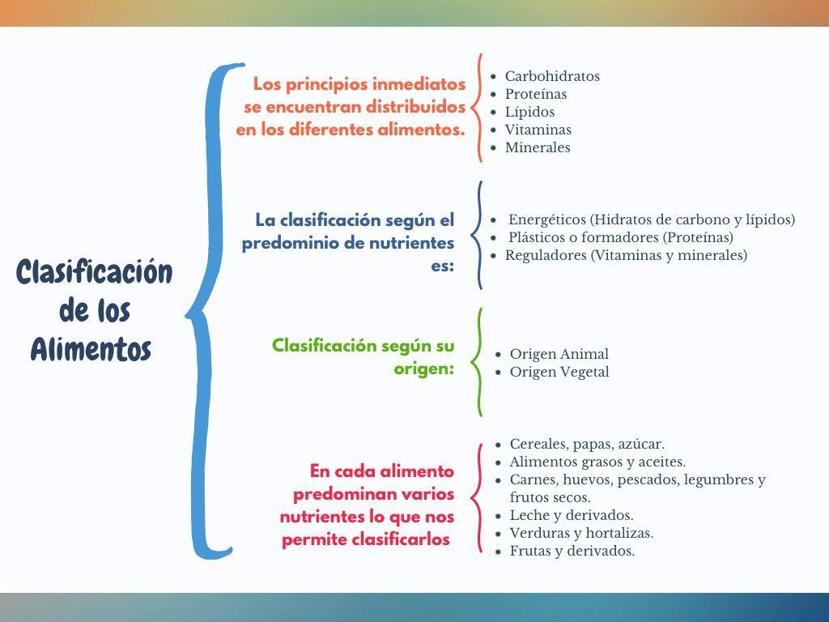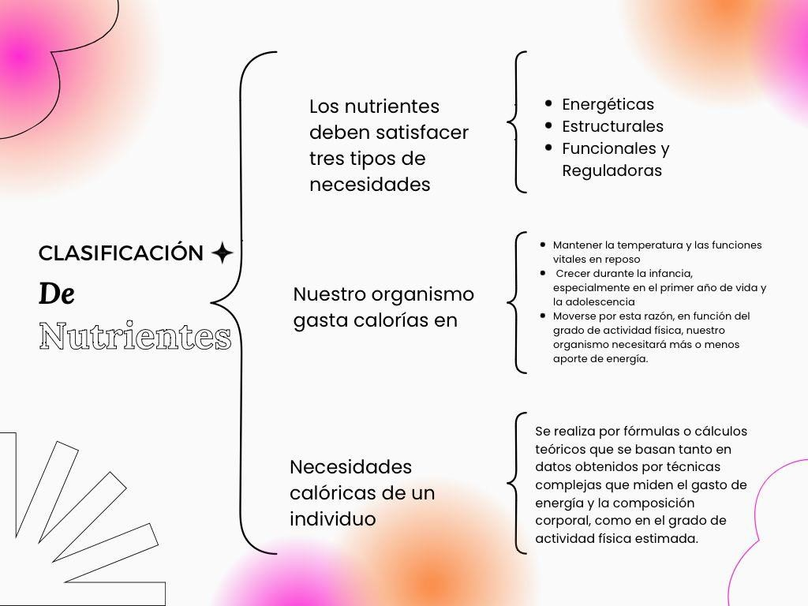

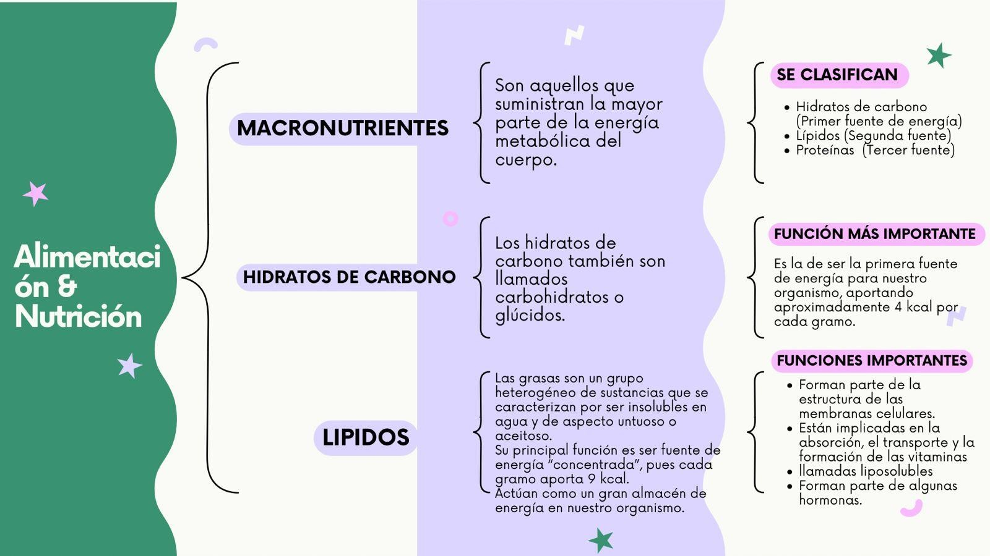

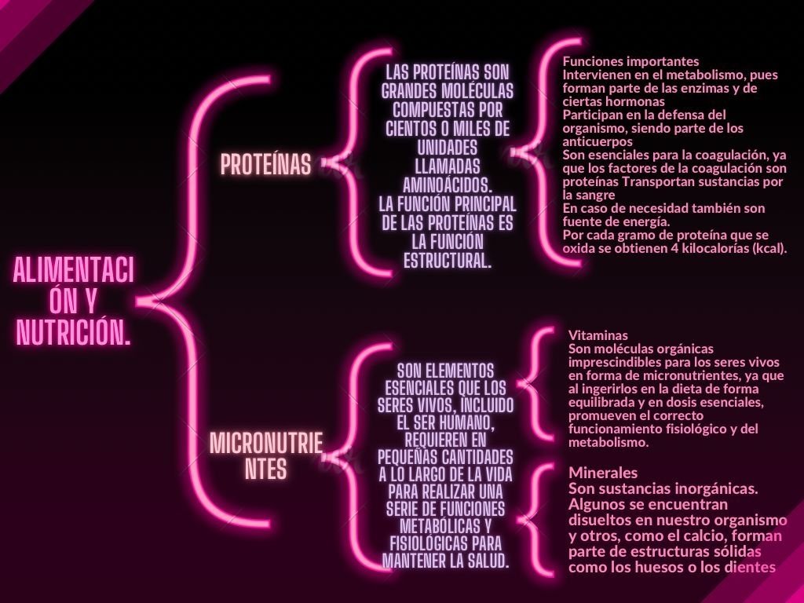

# BLIBLIOGRAFIA

**Antología de Introducción a la Nutrición, Unidad 2 de la UDS 2022**